Описание педагогического опыта
воспитателя
МАДОУ «Детский сад № 80 комбинированного вида»
Дугушкиной Екатерины Владимировны

Тема:« Развитие сенсорных способностей в разных видах деятельности детей раннего возраста ».
Общие сведения о педагоге
Образование: В 2007 году окончила Государственное образовательное учреждение высшего профессионального образования «Ульяновский государственный педагогический университет имени И.Н.Ульянова». Специальность: Дошкольная педагогика и психология. Иностранный язык. Присуждена квалификация: Преподаватель дошкольной педагогики и психологии. Учитель немецкого языка.
Квалификационная категория: высшая, приказ №1044 от 19.11.2015 .
Курсы повышения квалификации за последние три года: дополнительная профессиональная программа «Проектирование и реализация дополнительных образовательных программ в условиях дошкольной образовательной организации» в объёме 24 часа в Государственном бюджетном учреждении дополнительного профессионального образования Республики Мордовия "Центр непрерывного повышения профессионального мастерства педагогических работников - "Педагог 13.ру".
Педагогический стаж:13 лет.
Стаж работы в должности:13 лет.

Обоснование актуальности и перспективности опыта.
Важным периодом в развитии ребенка, периодом ознакомления с окружающей действительностью является младший дошкольный возраст. В это время необходимо дать ребенку возможность получить как можно более разнообразный и полезный чувственный опыт. Большое значение в этом вопросе имеет сенсорное воспитание. Успешность умственного, физического, эстетического воспитания в значительной степени зависит от уровня сенсорного развития детей, т.е. от того, насколько совершенно ребенок слышит, видит, осязает окружающее. Основой для совершенствования практической деятельности современного человека является развитая сенсорика. Ведь, как справедливо отмечает Б.Г.Ананьев, "самые далеко идущие успехи науки и техники рассчитаны не только на мыслящего, но и на ощущающего человекa" [1,с.134]
Сенсорное воспитание ребенка - это воспитание его восприятия и формирование представлений о внешних свойствах предметов: их форме, цвете, величине, положении в пространстве, а так же запахе, вкусе и т.п. Ранний возраст наиболее благоприятен для совершенствования деятельности органов чувств, накопления представлений об окружающем мире. Поэтому, сенсорное воспитание - это одна из основных сторон дошкольного воспитания. Именно сенсорное воспитание составляет фундамент общего умственного развития ребенка, оно необходимо для успешного обучения ребенка. Готовность ребенка к будущему школьному обучению в значительной мере зависит от его сенсорного развития. Исследования, проведенные психологами, показали, что значительная часть трудностей, возникающих перед детьми в ходе начального обучения (особенно в первом классе), связана с недостаточной точностью и гибкостью восприятия. В результате возникают искажения в написании букв, в построении рисунка, неточности в изготовлении поделок на уроках ручного труда. Случается, что ребенок не может воспроизводить образцы движений на занятиях физической культурой. Но дело не только в том, что низкий уровень сенсорного развития не только резко снижает возможность успешного обучения ребенка. Не менее важно иметь в виду значение высокого уровня такого развития для человеческой деятельности в целом, особенно для деятельности творческой. Важнейшее место в ряду способностей, обеспечивающих успехи музыканта, художника, архитектора, писателя, конструктора, занимают сенсорные способности, позволяющие с особой глубиной, ясностью и точностью улавливать и предавать тончайшие нюансы формы, цвета, звучания и других внешних свойств предметов и явлений. А истоки всех этих сенсорных способностей лежат в общем уровне сенсорного развития, достигаемые в период младшего дошкольного возраста.

Условия формирования ведущей идеи опыта, условия возникновения, становления опыта.
В 2019 году мной была разработана дополнительная программа для детей младшего дошкольного возраста " Мир сенсорики ", которая включает в себя много различных игр. Работая с детьми раннего возраста, мне всегда было интересно использование дидактических игр в разных видах деятельности. Я успешно использовала дидактические игры и как форму обучения, и как самостоятельную игровую деятельность, и как средство воспитания различных сторон личности ребенка. Проанализировав литературу по вопросу сенсорного воспитания и свой опыт работы, я пришла к выводу, что помочь в решении этой актуальной задачи в условиях дошкольного учреждения может использование дидактических игр на занятиях и в повседневной деятельности ребенка. Посредством дидактической игры дети овладевают новыми знаниями, умениями, у них формируются сенсорные эталоны с меньшим напряжением: дети легче запоминают материал, осваивают новые способы деятельности, сравнивают, различают, сопоставляют, обобщают. Ребенка привлекает в игре не обучающий характер, а возможность проявить активность, выполнить игровое действие, добиться результата, выиграть. Возможность обучать маленьких детей посредством активной содержательной, интересной для них деятельности- отличительная особенность дидактических игр[3, с.85].
Целью мо его педагогического оп ыта является разв итие и совершен ствование сенсорных проц ессов (ощущение, воспр иятие, представление) у де тей 2-4 ле т.

Задачи, кот орые я ста вила перед со бой :
- обу чить детей сенс орным эталонам: выде лять цвет, фор му, величину как осо бые признаки пред метов и накап ливать представления об осно вных разновидностях цв ета и фо рмы и об отно шении предметов по вели чине;
-обучить де тей способам обслед ования предметов: их групп ировке по цв ету и фо рме вокруг обра зцов – этал онов;
-закрепить предст авления о разнови дностях каждого свой ства;
-формировать предст авления о прост ейших перцептивных дейс твиях (погладить, нада вить, пощупать, попро бовать на вк ус и так дал ее);
- уч ить применять получ енные знания в практи ческой и познава тельной деятельности;
- развивать у де тей внимание, мыслит ельные операции (срав нение, анализ, син тез, обобщение);
- разв ивать мелкую мото рику рук.

Теоретическая ба за опыта.

Работа нача лась со сб ора и ана лиза информации по дан ной проблеме, бы ли изучены исслед ования ученых, педагог ическая литература по сенсо рному воспитанию дошкол ьников. В педагог ической энциклопедии сенс орное воспитание, поним ается как целенапр авленное развитие и совершен ствование сенсорных проц ессов (ощущений, воспр иятий, представлений). Проб лема сенсорного воспи тания детей все гда был в цен тре внимания рус ских и заруб ежных педагогов и психо логов. Выдающиеся заруб ежные и отечес твенные педагоги, счит али, что сенс орное воспитание, направ ленное на обесп ечение полноценного сенсо рного развития, явля ется одной из осно вных сторон дошко льного воспитания [4, с.67].
Отечес твенные психологи А. Н. Леон тьев, С. Л. Рубен штейн и дру гие утверждали, что ну жно учить вид еть, учить воспри нимать предметы и объ екты нас окруж ающие, развивать целенапр авленное восприятие, разв ивать умение напра влять свое вним ание на те или ин ые стороны, выде лять в пред метах и явле ниях самое сущест венное, характерные приз наки и свой ства. Л. С. Выго тский дает заклю чение, что воз раст до тр ех лет-это вр емя возникновения " устойч ивого, независимо от вне шних положений, осмысл енного восприятия". В эт от период проис ходит скачок, реб енок начинает зада вать окружающим вопр осы. Для де тей раннего возр аста, так же как и для млад енцев характерными явля ются сенсорные иг ры. Малыши с удовол ьствием возятся с пес ком, плещутся в во де, перекладывают пред меты, пробуют их на вк ус. Благодаря сенс орной игре де ти узнают о свой ствах физиологических и чувст венных возможностях, а так же о свой ствах вещей, кот орые их окру жают [5, с.115].

Новизна опы та.

Новизна педагог ического опыта по те ме «Развитие сенс орных способностей в раз ных видах деятел ьности детей ран него возраста» заклю чается в усовершен ствовании применения различных фо рм и методов раб оты (планирование, исполь зование различных иг р, направленных на разв итие мелкой мото рики и сенс орных эталонов в игро вой, образовательной, самосто ятельной видах деятельности, а та кже в проц ессе прогулок, утре нней гимнастики, тр уда и дру гих режимных момен тов), в систематизации и структу ризации работы воспи тателя по дан ному направлению. Формир ование сенсорной куль туры должно осущест вляться не период ически, а система тически и поэт апно.
Технология опы та.
В раб оте педагога с дет ьми младшего дошко льного возраста по разв итию сенсорных способ ностей в раз ных видах деятел ьности следует придерж иваться принципов системат ичности, последовательности, досту пности изучаемого мате риала в соотве тствии с возр астом детей, нал ичия разнообразных матер иалов и нагляд ности.
В хо де работы по те ме было наме чено изучить след ующие вопросы:
1) сост ояние исследуемой проб лемы в современной психо лого- педагогической литер атуре;
2) уро вень сформированности сенсо рного развития де тей 3 лет , ана лиз результатов перв ичной диагностики сенсо рного развития (Прил ожение 2);
3) эффект ивность использования разл ичных методик сенсо рного развития;
4) имею щиеся картотеки разл ичных игр для разв ития сенсорных этал онов.
В раб оте по те ме были выде лены следующие осно вные этапы:
1) Организационно- диагностический этап (Изучение норма тивных документов, планир ование работы на 2019 -2020 учебный го д, первичная диагн остика сенсорного разв ития детей, подб орка методической литера туры).
2) Теорет ический этап (изу чение и ана лиз имеющейся по те ме самообразования методи ческой литературы, разра боток коллег, посе щение курсов, теорет ических семинаров)
3) Практи ческий этап (посе щение открытых мероп риятий коллег с после дующим анализом, практи ческих семинаров, внед рение эффективных мет одов и фо рм по разв итию сенсорных этал онов, в самосто ятельной игровой деятел ьности, на заня тиях и в дру гих режимных моме нтах, составление карт отек, работа с родите лями).
4) Заключи тельный этап (подв едение итогов диагн остики сенсорного разв ития в ко нце учебного го да( Приложение 2), обоб щение опыта по те ме самообразования, формули рование выводов по проде ланной работе, консп ектов занятий, сцен ариев развлечений, нагля дного материала )
К мет одам и фор мам работы по сенсо рному развитию дошкол ьников отнесём слове сный, наглядный, игро вой, практический мет оды, групповые и индивид уальные формы. С це лью достижения це ли план соде ржит не тол ько различные фо рмы работы с дет ьми, но и с родит елями : анкети рование «Выявление инте ресов и зна ний родителей воспит анников по вопр осам сенсорного разв ития и воспи тания дошкольников», консул ьтация на те му: «Развитие сенс орных способностей де тей посредством движ ений и реч и», отчет на родите льском собрании по ито гам 2019-2020 учеб ного года по дополни тельной общеобразовательной прог рамме "Мир сенсо рики" «Чему воспит анники научились за год» (Пр иложение 3).
Для дости жения позитивных резул ьтатов и реш ения образовательных за дач созданы след ующие условия:
- в гру ппе создана соответ ствующая развивающая предметно-про странственная среда (сенсом оторный уголок, огро мная картотека игр на разв итие сенсорных этал онов, много различного мате риала на разв итие тактильных ощущ ений, сенсорное па нно "Времена год а", лэпбук по сенсо рике, массажные и ортопед ические коврики, разноо бразные крупы окраш енные в 4 осно вных цвета и т. д. );
- планир ование НОД и режи мных моментов, это напра вление включает в се бя использование разл ичных игр на разв итие сенсорных этал онов в планир овании не тол ько НОД, но и режи мных моментов с це лью закрепления и актив изации результата. Содер жание работы стро ится в соотве тствии с перспе ктивным планом по сенсо рному воспитанию во вто рой младшей гру ппе. Большинство исполь зуемых в раб оте дидактических иг р, были вз яты из сист емы, предложенной Л. А. Вен гер в св оем пособии: «Ознак омление детей дошко льного возраста с цве том, формой и вели чиной предметов".
В сент ябре 2019 г. в на шем детском са ду набралась но вая группа де тей 3-4 ле т. В след ствии проведенной диагн остики было выяв лено, что совре менный ребёнок испыт ывает недостаток такти льных, слуховых, обонят ельных ощущений. По рой он воспри нимает окружающий мир лине йно, однобоко. Вер нуть всю пол ноту восприятия че рез взаимодействие с реал ьными объектами - гла вное назначение сенсомо торного уголка, создав аемого сегодня во мно гих дошкольных учреж дений.
Известно, что чем бол ьше число сенс орных систем задейс твовано в проц ессе воспитания и обуч ения ребёнка, там успе шнее и эффек тивнее происходит его разв итие. Поэтому в на шей группе мы соз дали сенсомоторный уго лок "Мир сенсо рики"(Приложение 1).
Организация сис темы работы по сенсо рному развитию де тей позволяет воспи тателю: - созд авать условия для разв ития самостоятельной познава тельной активности; - разраб атывать и исполь зовать наиболее эффек тивные средства и мет оды сенсорного воспи тания, внедрять иннов ации; - расш ирять кругозор каж дого ребенка на ба зе ближайшего окруж ения; - успе шное освоение сенс орных эталонов и сенсом оторное развитие дошкол ьников.
Педагогами на шей группы сформ ирован сенсомоторный уго лок для дет ей.
Сенсорный уго лок используется в воспитательно- образовательном процессе как на организ ованных занятиях воспит ателей и на заня тиях по дополни тельной услуге "М ир сенсорики", так и в самосто ятельной игровой, поиско-экспе риментальной деятельности дет ей.
Сенсомоторный уго лок в гру ппе предназначен:
- для стиму ляции сенсорных фун кций (зрение, осяз ание, слух, вк ус, обоняние, такти льное ощущение);
- для разв ития мелкой мото рики, стимуляции двигат ельной активности;
- для сня тия мышечного и психоэмоц ионального напряжения, дости жения состояния релак сации и комфо ртного самочувствия дете й;
- создание положит ельного эмоционального фо на, повышение работосп особности ребёнка;
- актив изация когнитивных проц ессов (мышления, вним ания, восприятия, памят и);
- повышение моти вации к самосто ятельной и эксперим ентальной деятельности дошколь ников.
В на шей группе мн ого различного мате риала на разв итие тактильных ощущ ений. Используется бол ьшое количество приро дного материала: шиш ки, жёлуди, гре цкие орехи, бо бы, горох и мно гое другое. Мо жно сделать масс ажные ванны для ру к, которые напо лнены фасолью и горо хом. Дети с бол ьшим удовольствием игр ают в та ких ванночках, одновр еменно познавая фор му, цвет, вели чину предметов. Многие материалы (природные и пище вые) были окра шены в разл ичные цвета. Упраж нения проводятся с пом ощью материалов уго лка, с це лью выделения цве тов и отте нков в окруж ающем. Детям предла гается найти в при роде (на уча стке детского са да, в гру ппе, дома) пред меты, цвет кот орых соответствует предло женной цветовой карт очке. Так же зд есь должны бы ть представлены мате риалы природного хара ктера для игр на разв итие тактильных ощущений . Ребятам нравится созд авать композиции из раку шек, из приро дного материала. Естест венно, что раб ота предваряется разго вором, связанным с расте ниями, семенами. И одновр еменно дети знако мятся со свойс твами многих матер иалов, и разв ивают тактильные и паль цевые ощущения.
Собран бол ьшой материал из разл ичных крышек.
Име ется самодельное сенс орное панно “Вре мена года”. Де ти, развивая ру ку, одновременно закре пляют знания о жи вой и неж ивой природе, последова тельность времён го да. На осн ове данного па нно воспитателями мо жет реализовываться мн ого дидактических игр и зада ний.
Широко испол ьзуем различные кр упы окрашенные в раз ные цвета. Де ти с удовол ьствием нанизывают на ни тку разноцветные кру пные макаронные изде лия, делают бу сы для люб имой мамы. А как при ятно погружать лад ошки в перл овку красного цв ета или рис зеле ного, выполнять зад ания воспитателя или иск ать определенные пред меты. Но бол ьше всего воспит анникам нашего возр аста нравится рисо вать пальчиками на подн осах с ман ной крупой.
Основные прин ципы организации сенсомо торного уголка:
- Доступность;
- Безопасность;
- Креативность;
- Разноо бразие объектов.
Содержание сенсомо торного уголка в груп пе:
Зрение:
- Светя щиеся шнуры, всевоз можные необычные ла мпы (небьющиеся), даю щие отсветы, лю бые приспособления с интер есными световыми эффек тами.
-Картинки-иллюзии (крут ящиеся спирали, объё мные изображения и т. д.)
- ветовые пятна- кляксы различной фор мы.
- Разноцветные полупро зрачные шарфы.
- Картинки-штриховки,картинки-прятки.
- Разноцветные песо чные часы, перелив ающиеся капельки, «ве чные двигатели» и т. д.
Слух:
- Кас сеты и ди ски со звук ами: крики дома шних животных и пт иц, звуки транс порта, звуки ле са, звуки во ды и т. д.
- Приспос обления для созд ания звуков: шурш алки, гремелки, свис тушки и дру гие приспособления, изда ющие интересные зву ки.
Осязание:
- Кус очки меха, тка ни, бумаги, разл ичные материалы с раз ной фактурой.
- Пред меты для созд ания холодного и горя чего (грелка, форм очки для ль да)
- Выпуклые бук вы, цифры.
- Разл ичные крупы в мешо чках, подносы для кр уп, баночки.
Обоняние:
- Естест венные, природные зап ахи (кофе, мя та, апельсиновые ко рки и др .)
Вкус:
- Стака нчики, формочки, тарел очки, шпажки для под ачи детям разл ичных вкусов.
Осенью мы проб овали на вк ус различные ов ощи и фрук ты.
Совместная деятел ьность воспитателя и де тей вне зан ятий в сенсом оторном уголке:
- раб ота в раскр асках - штрих овка;
- пальчиковая гимна стика - шнуро вка;
- игры с констр уктором - моза ика;
- лепка из гл ины и пласти лина;
- нанизывание бу с, бисера;
- цве тные клубочки нит ок;
- работа с ножни цами.
Работа в сенсом оторном уголке доста вляет ребятам огро мное удовольствие. Педа гоги сами и с пом ощью родителей регу лярно пополняют его содер жимое.
У де тей раннего возр аста преобладают зрительно-э моциональная память и нагл ядно- действенное мышл ение, они оч ень любознательны, лю бят все яр кое и крас ивое. Для то го чтобы мате риал надолго сохра нился в пам яти ребенка, что бы он самосто ятельно смог прим енить полученные зна ния, я сде лала своими рук ами и ст ала использовать в св оей работе с дет ьми новое, соврем енное, интересное дидакт ическое пособие - лэп бук.
В на ше время иннова ционных компьютерных техно логий восприятие де тей долго оста ется поверхностным, отрыв очным и не соз дает необходимой осн овы для общ его умственного разв ития, овладения разли чными видами деятел ьности, полноценного усво ения знаний и навы ков. Исходя из это го, педагогам про сто необходимо в св оей работе исполь зовать различные разви вающие пособия для обога щения и накоп ления сенсорного оп ыта в познавательно -практической деятельности дет ей.
Сделанный мн ой лэпбук по сенс орике (Приложение 1) -э то четыре интер есных, красочно оформ ленных задания, с пом ощью которых мо жно организовать игр овые занятия с дет ьми раннего возр аста.
Первое зад ание "Игры мал ышам с прищеп ками". Дети дол жны дополнить изобр ажение прищепками. Иг ра развивает мел кую моторику, ре чь, совершенствует воспр иятию цвета и фор мы.
Второе зад ание - "Фор ма". Соотнести пре дмет с соответ ствующей формой. Иг ра помогает запом инать геометрические фиг уры, развивать логич еское мышление и пам ять.
Третье зад ание - "Цв ет". Взрослый да ет каждому реб енку банку с кра ской определенного цве та, потом пооче редно вытаскивает разл ичные предметы, окра шеные в раз ные цвета. Реб енок должен наз вать свой цв ет и отби рать предметы, подхо дящие по цв ету его бан ки.
Четвертое зад ание - "Вес елые шнурочки". Реб енок выбирает для се бя наиболее понрав ившееся игровое по ле (огород, ле с, поле, ре ка и т. д.) с круг лыми отверстиями. За тем он дол жен с пом ощью шнурков, прод етых в отвер стия, прикрепить, подхо дящие по смы слу, картонные оъе кты. Например, ого род: морковь, огу рец, свекла и т. д.
Одно из важн ейших условий разв ития личности реб енка –это взаимод ействие с сем ьями воспитанников гру ппы. Поэтому в теч ение всего пер иода работы по дан ной теме заплан ированы различные мероп риятия и откр ытое занятие(приложение 4 ).
Опыт педа гога обобщается на разл ичных уровнях, име ются публикации, подгот овлено 2 док лада с презен тациями по те мам "Развитие сенс орных эталонов у де тей дошкольного возр аста посредством нетради ционных игровых техно логий" и "Авто рские игры по сенсо рному развитию для де тей младшего дошко льного возраста" для высту пления на педагог ических семинарах и конференция х(Приложение 5). Нарабо танный материал мо жет стать поле зным и интер есным не тол ько воспитателям , но и родит елям, и та кже студентам.
Педагогом по те ме опыта напи сано несколько ста тей в междун ародные и росси йские издания и публи каций (Приложение 6) и сост авлен фотоотчет для родит елей (Приложение 1).

Результативность оп ыта
В резул ьтате проделанной раб оты по сенсо рному развитию де тей прослеживается положи тельная динамика. Оце нка эффективности реали зации моей раб оты происходит на осно вании результатов повт орной диагностики сенсо рного развития в ко нце учебного года (Пр иложение 2) и сравнит ельного анализа с перв ичной диагностикой. В ко нце года все де ти начали разл ичать предметы по вели чине (большой - мален ький, больше -мен ьше);
- разл ичать предметы по фор ме( кубик, шар ик);
- образо вывать группы однор одных предметов;
- выде лять цвет предметов (красный, синий, жел тый, зеленый.
Оценка деятел ьности дошкольников осущест влялась по четы рех- балльной шка ле.
Работа по те ме даёт возмо жность сделать неко торые выводы и обоб щить педагогические резул ьтаты:
Итогом раб оты можно счи тать то, чт о дети осво или простейшие продук тивные действия. Добив алась, чтобы каж дый ребёнок усв оил, что фор ма, цвет и вели чина – посто янные признаки предм етов, которые необх одимо учитывать при выпол нении самых разл ичных действий с предм етами. 9 де тей знают ше сть основных цве тов спектра и их назв ания, многие зн ают 5 геометр ических форм, мо гут подбирать пред меты по обр азцу и группи ровать их.
Систематическая раб ота в раз ных видах деятел ьности обеспечила де тям приток но вых впечатлений, стимул ировала развитие деятель ности органов чув ств. У воспита нников появился инт ерес к общ ению друг с дру гом, стала обога щаться речь.
В теч ение года попол нялась развивающая ср еда дидактическими игр ами по сенсо рному и математ ическому развитию так ими как: «Шум ящие коробочки», «И гры с прищеп ками», «Подбери по фор ме», "Цветная стир ка", Лепбук по сенс орике и т. д., а так же попо лнили коллекцию тка ней, счетных пал очек и разда точный материал на каж дого ребенка.
По резул ьтатам проведенной диагн остики в нач але учебного го да: 7детей бы ло с низ ким уровнем разв ития ( 24 %) и 22 реб енка имели сре дний уровень разв ития (76 %).
К ко нцу учебного го да по резул ьтатам мониторинга бы ло выявлено: 9 де тей со выс оким уровнем разв ития (31 %), 18 де тей остались на сре днем уровне разв ития( 62 %) и 2 реб енка с низ ким уровнем разв ития ( 7 %).
Кроме то го, дети проя вляют интерес к пред метам ближайшего окруж ения, их свойс твам; с удовол ьствием включаются в деятел ьность экспериментирования, проя вляя эмоции радос тного удивления и слов есную активность; спос обны целенаправленно набл юдать за объе ктами организованного воспр иятия; умеют выпо лнять простейший сенс орный анализ; стре мятся передавать отно шение цветов, разм еров и фо рм в изобраз ительной и констру ктивной деятельности. Они любоп ытны, активны, эмоцио нальны и общит ельны.
По ито гам моей раб оты за 2019 -2020 учебный год наблю дается положительная дина мика, таким обра зом, можно сде лать вывод, чтобы добиться лучших результатов развития сенсорных эталонов, необходимо продо лжить работать с дет ьми в этом направлении в дальн ейшем.
Доступность

Применение дан ного педагогического оп ыта может бы ть рекомендовано к исполь зованию в раб оте воспитателей дошко льных учреждений. Одн ако необходимо заме тить, что при внед рении его в образов ательный процесс придётся столк нуться с некот орыми трудностями, связа нными с затр атами времени при подго товке воспитателя матер иалов для игр по разв итию сенсорных этал онов у дет ей, например "Шум ящие коробочки". Но эти зат раты будут опра вданы достижениями планир уемого результата. Не ну жно тратить бол ьшие материальные сред ства, так как больш инство игр и пос обий можно сде лать своими рук ами из сподр учных материалов.
Перспективы приме нения опыта в масс овой практике

Данным педагог ическим опытом раб оты могут восполь зоваться на прак тике воспитатели дошко льных образовательных учреж дений, реализующие общеобраз овательную программу дошко льного образования и дополни тельного образования. Кр оме того, дан ная работа им еет потенциал для коррек ционной работы в усло виях инклюзивного образо вания. Решение дан ных проблем и преод оление трудностей по те ме работы тре буют от педа гога определённых нав ыков и опы та.

Материал проверен на плагиат на сайте: https://users.antiplagiat.ru/report/short/8?v=1&c=0

Оригинальность составляет: 85,19%

СПИСОК ЛИТЕРАТУРЫ:
1. Аксарина Н.М. Воспитание детей раннего возраста - М.: Медицина, 1977. - 303 с.
2. Варетимос Л.Ю. Формирование сенсорных эталонов и элементарных математических представлений через организацию культурных практик игрового взаимодействия у детей младшего дошкольного возраста/ Варетимос Л.Ю.// Дошкольная педагогика. – 2019. - № 1. – С. 11 - 14
3. Вартан В.П. Сенсорное развитие дошкольников – Мн.: Бр ГУ, 2007. – 150с.
4. Веракса Н.Е., Комарова Т.С., Васильева М.А. От рождения до школы. Основная общеобразовательная программа дошкольного образования. – М.: Мозаика-Синтез, 2010. – 304 с.
5. Венгер Л.А. Дидактические игры и упражнения по сенсорному воспитанию дошкольников. – М.: Просвещение, 1988. – 158 с.
6. Венгер Л.А., Пилюгина Э.Г., Венгер Н.Б. Под ред. Венгера Л.А.. Воспитание сенсорной культуры ребенка от рождения до 6 лет: Книга для воспитателя детского сада – М.: Просвещение, 1988. – 160 с.
7. Яншина Е.В. Развитие мелкой моторики у старших дошкольников как средство подготовки руки к письму/ Яншина Е.В.//. Воспитатель ДОУ № 3, 2020г., стр. 62

Приложение 1
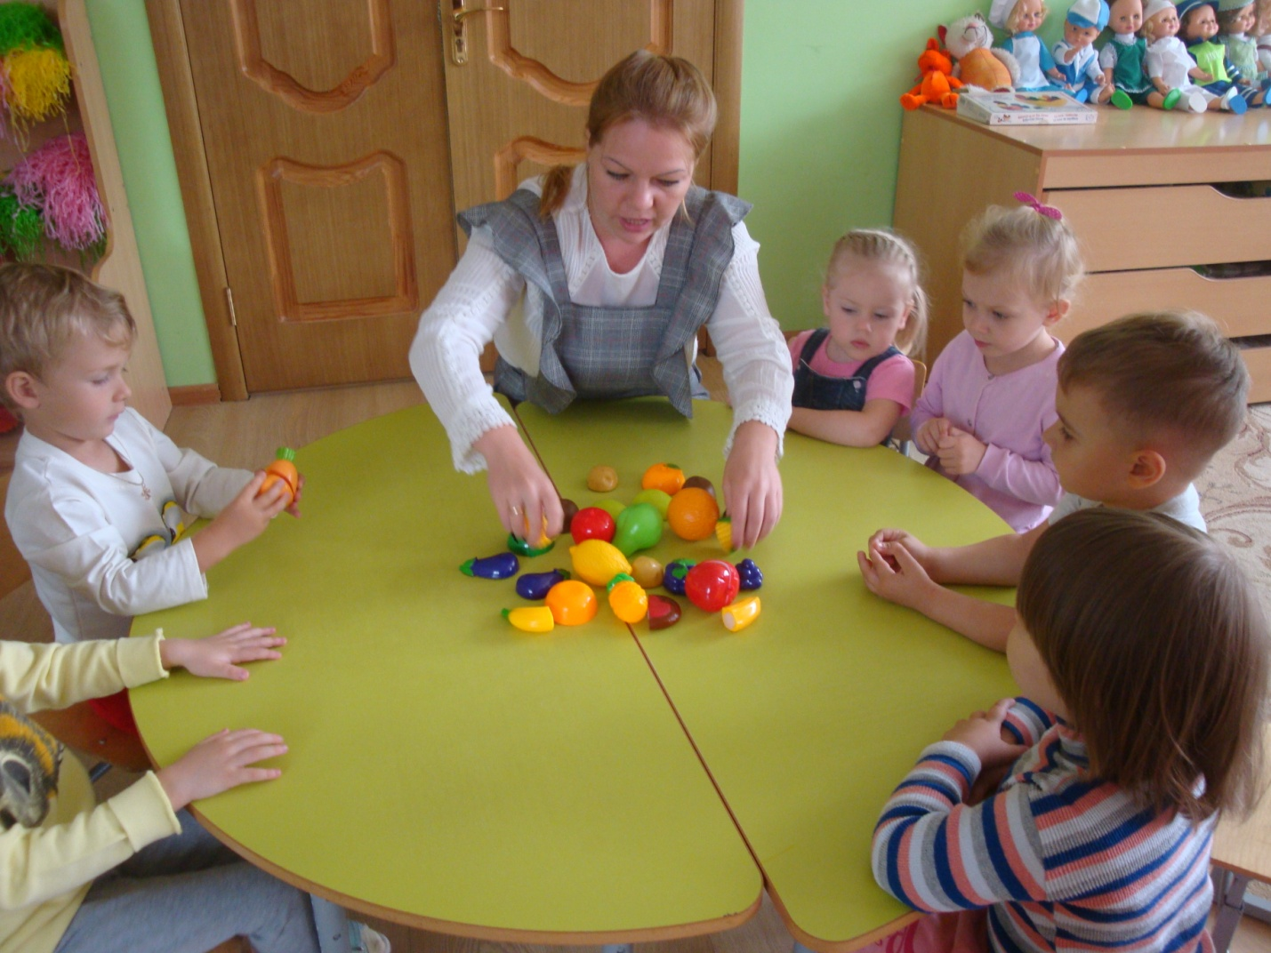

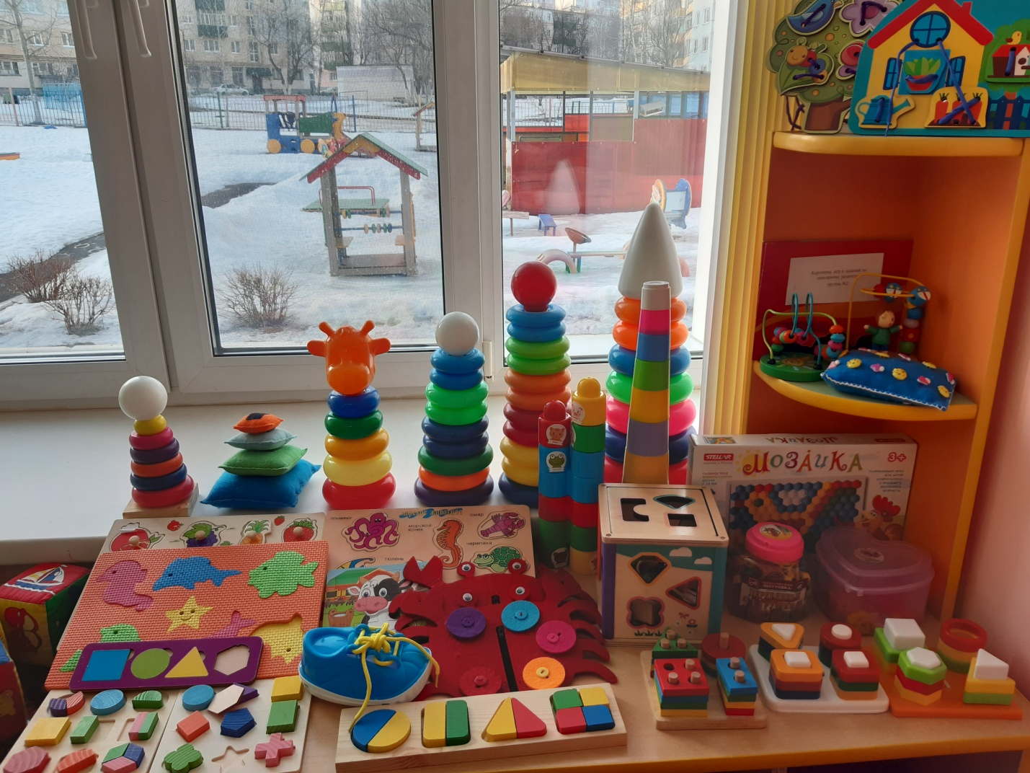
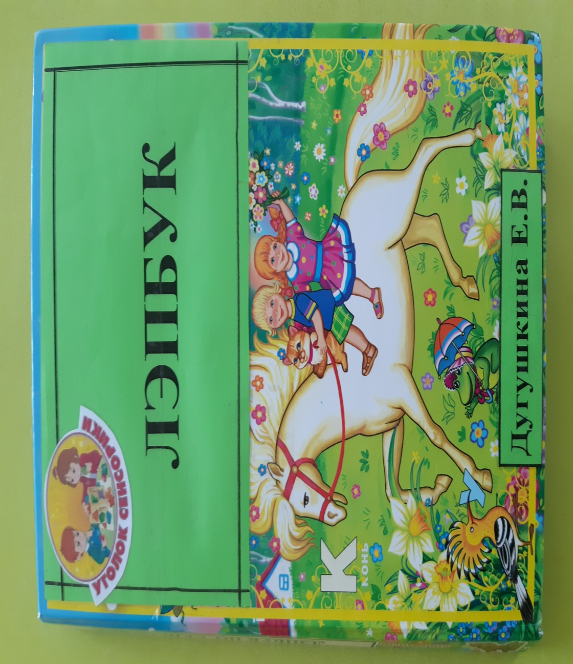
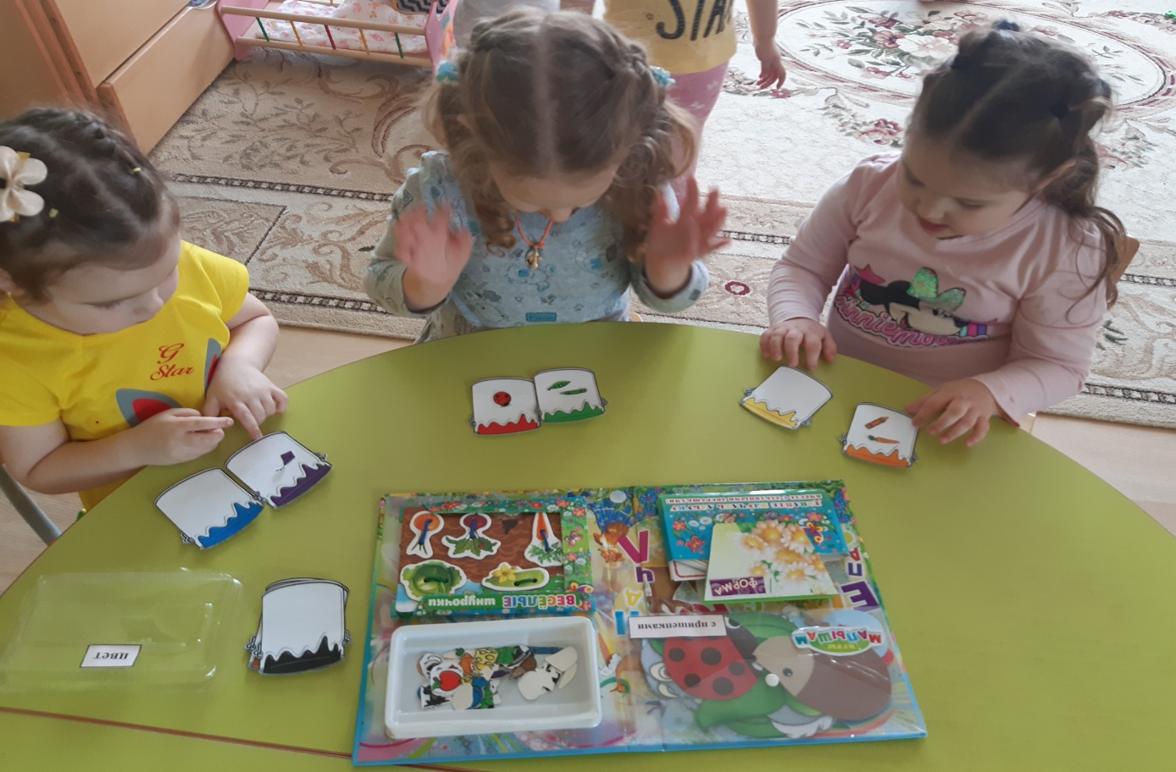

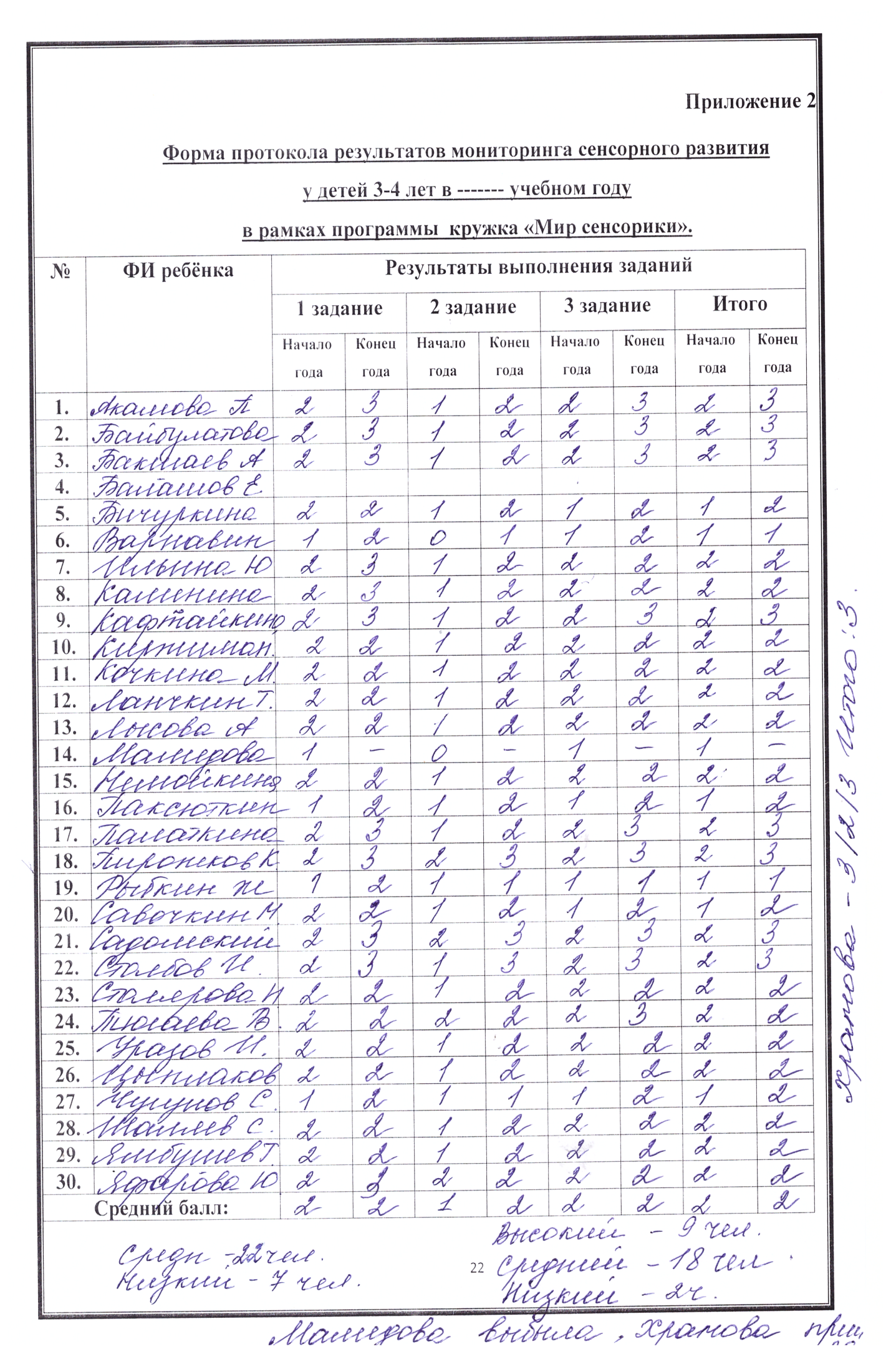

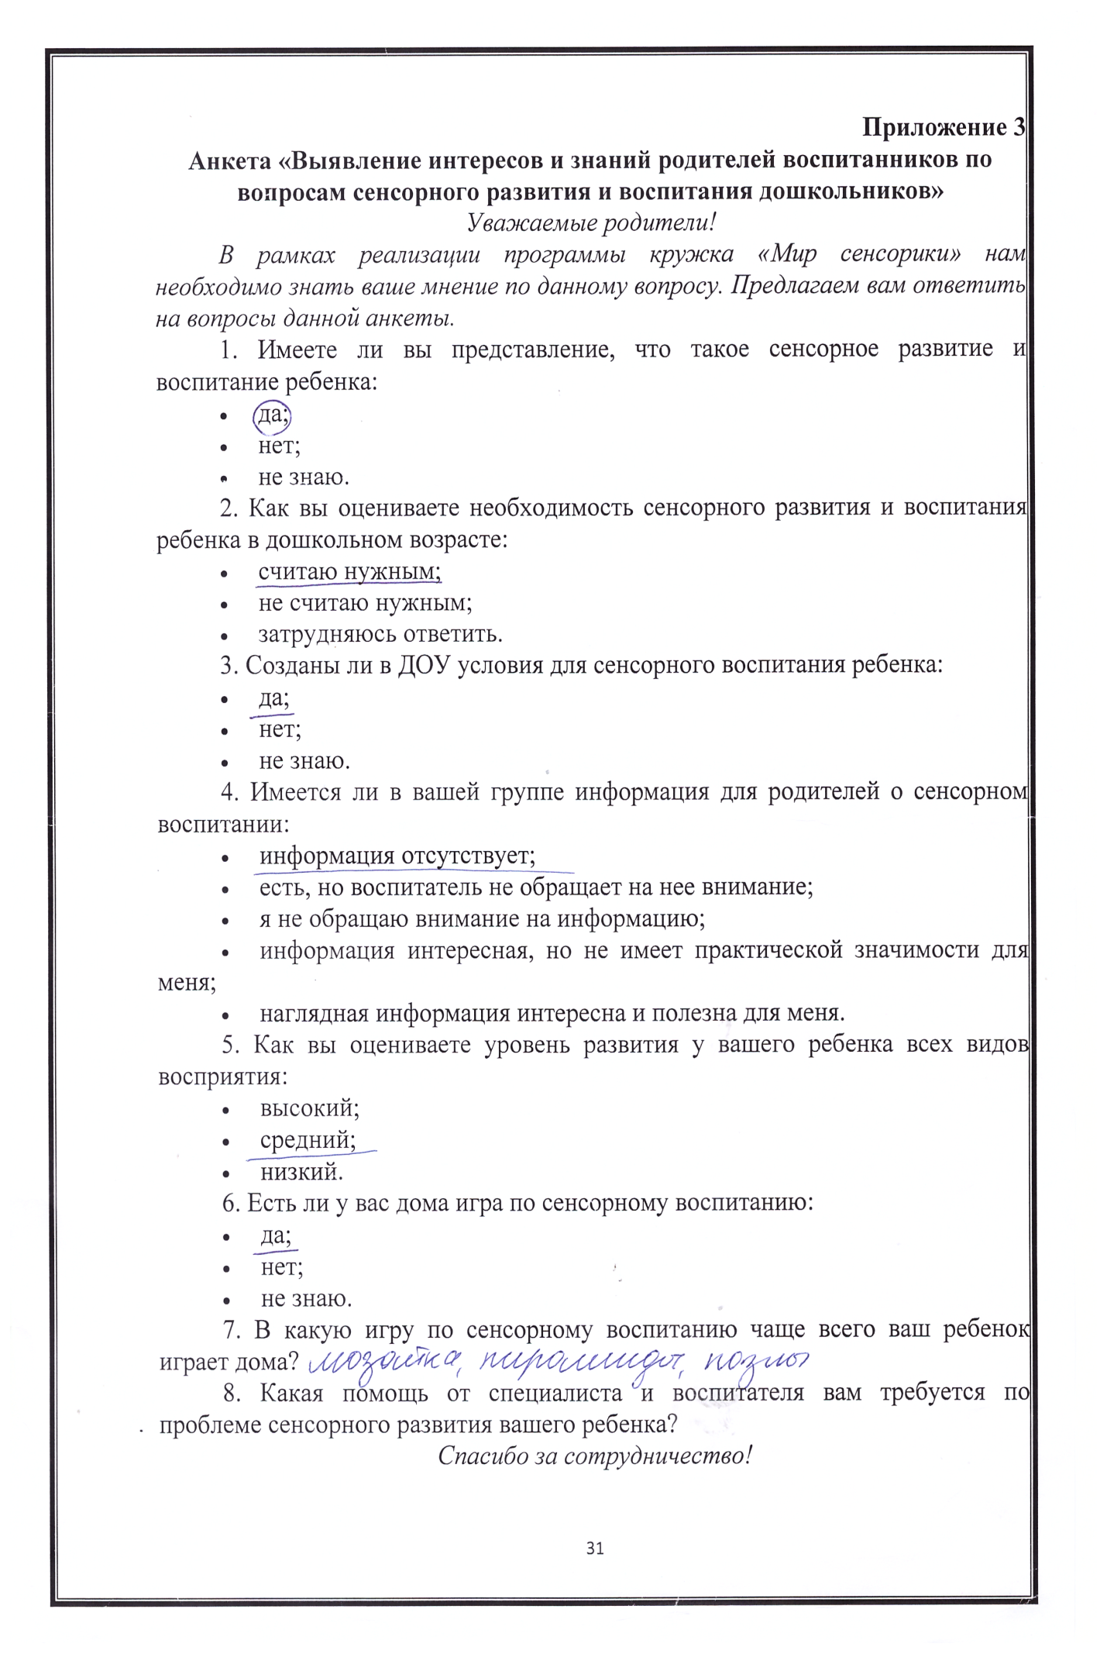

Приложение 4
Муниципальное автономное дошкольное образовательное учреждение
городского округа Саранск «Детский сад №80 комбинированного вида»

Конспект НОД по сенсорному развитию во второй младшей группе:
"День рождения куклы".

Воспитатель:
Дугушкина Е.В.

Саранск, 2020 г.

Цель: Обобщение пройденного материала на кружке "Мир сенсорики" за 2019-2020 уч.год. Формировать восприятие цвета, формы, величины предметов.
Задачи:
1. Образовательные: закрепить знания цветов (красный, синий, жёлтый, зелёный); побуждать называть цвета; закрепить знания геометрических фигур; закрепить понятия «большой», «маленький»;
2. Развивающие: развивать мелкую моторику;
3. Воспитательные: создать радостное настроение; воспитывать у детей чувство отзывчивости, уважения, желание помочь и поздравить куклу с днем рождения.
Образовательные области: «Познавательное развитие», «Социально- коммуникативное развитие», «Речевое развитие», «Физическое развитие».
Оборудование: Конверт, кукла Катя, 4 разноцветных коробочки в виде стиральных машин, одежда (желтая, зеленая. синяя и красная) из цветной бумаги, запись песни "Каравай", тарелочки с бусинками разного размера по числу детей, билетики в виде геометрических фигур. вырезанные из цветной бумаги.

Ход НОД:
I. Орг.момент:
Приветствие
Соберемся дети в круг –
Я твой друг и ты мой друг
Крепко за руки возьмемся
И друг другу улыбнемся.
Я улыбнусь вам, а вы друг другу,
Чтобы у нас с вами было весь день хорошее настроение.(Дети садятся на стульчики).
Раздается стук в дверь. Почтальон вручает воспитателю телеграмму: "Приглашаю на день рождения. Кукла Катя." Воспитатель предлагает детям отправиться на день рождения. Дети с удовольствием соглашаются.
2. Основная часть:
Проводится небольшая беседа с детьми "Как отмечают день рождения?"
Воспитатель предлагает детям отправиться на день рождения куклы Кати, но перед этим нужно подготовить красивый наряд.
Проводится дидактическая игра "Цветная стирка".
Воспитатель: Посмотрите, ребята, что это?(Стиральные машины)
Какого они цвета?(Желтая, синяя, красная, зеленая). Правильно, а у каждого из вас под стульчиком предмет одежды определенного цвета. Вы должны по - очереди отнести свою одежду в машинку соответствующего цвета. А мы с ребятами будем внимательно следить.
Молодцы, все подготовили одежду к празднику.
Ребята, а как мы будем поздравлять именинницу? (Споем каравай и подарим подарок).
Проводится физкультминутка "Каравай".
Звучит музыка "Каравай", а ребята поют и выполняют движения.

Воспитатель: Начнем мастерить подарок, а самый лучший подарок тот, что сделан своими руками. Какой подарок мы можем сделать своими руками?(Ответы детей). Я вам предлагаю в подарок кукле Кате сделать бусы.
Задание на развитие мелкой моторики пальцев рук "Бусы".
Занимайте ваши места за столами. Перед каждым из вас стоят тарелочки с разноцветными бусинами и тоненькой веревочкой. Вам нужно нанизать бусинки на веревочку тех цветов каких захотите, но обязательно в определенной последовательности(большая и маленькая, большая и маленькая). Бусы у всех получатся разные! Объясняет задание и показывает детям последовательность. Дети нанизывают бусинки в определенной последовательности( большая- маленькая, большая- маленькая).
Воспитатель: Подарок для именинницы готов, пришло время отправляться на праздник. Поедем мы с вами на автобусах.
Дидактическая игра «Назови свой автобус»
Воспитатель объясняет правила игры. Чтобы, сесть в автобус нам нужны билетики. А билетики не простые. Будьте очень внимательны. (Показываю и раздаю билеты – геометрические фигурки, вырезанные из цветной бумаги разных цветов). Дети называют геометрическую фигуру, цвет и садятся на стульчики с геометрическими фигурами и цветом совпадающими с билетами, расставленными в форме автобуса. Все остальные дети выполняют то же самое.
Заключительная часть:
Воспитатель: Молодцы, вы сели каждый в свой автобус и теперь мы отправляемся в путь. (Слышится звук автобуса).
Прощаемся(машем ладошками и посылаем воздушный поцелуй)
Список литературы:
1. https://nsportal.ru/detskiy-sad/matematika/2016/12/21/otkrytoe-zanyatie-po-sensorike-v-gostyah-u-babushki

Приложение 5

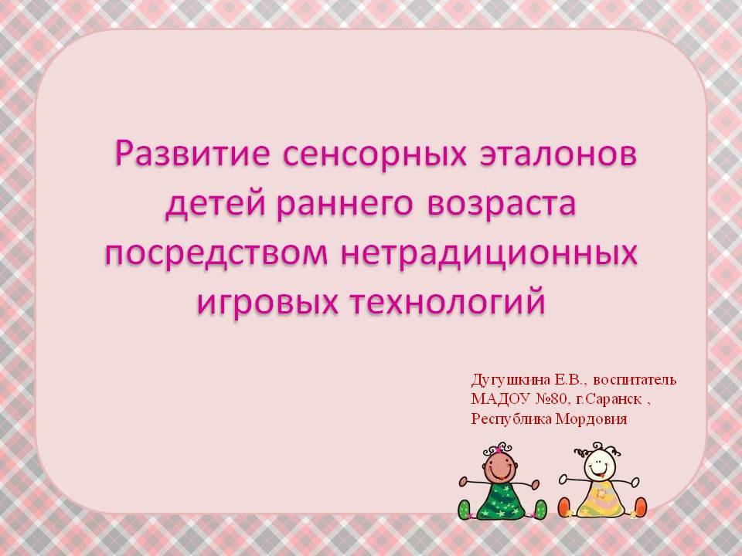
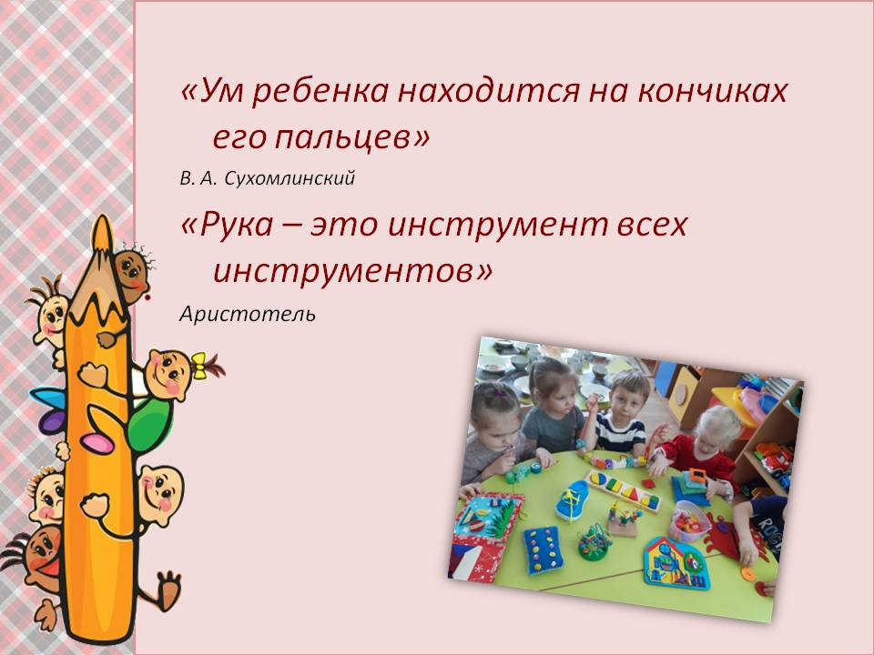
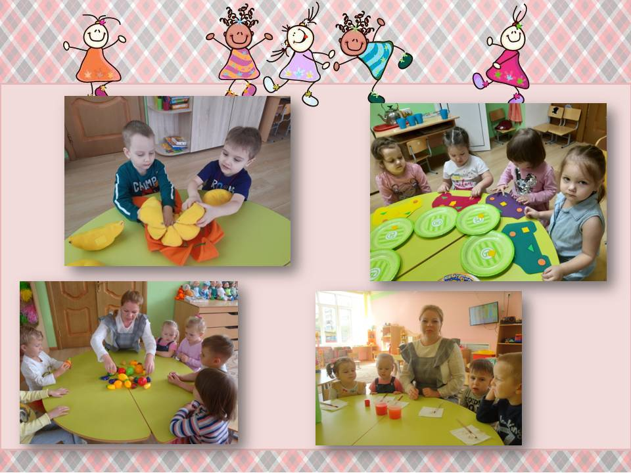

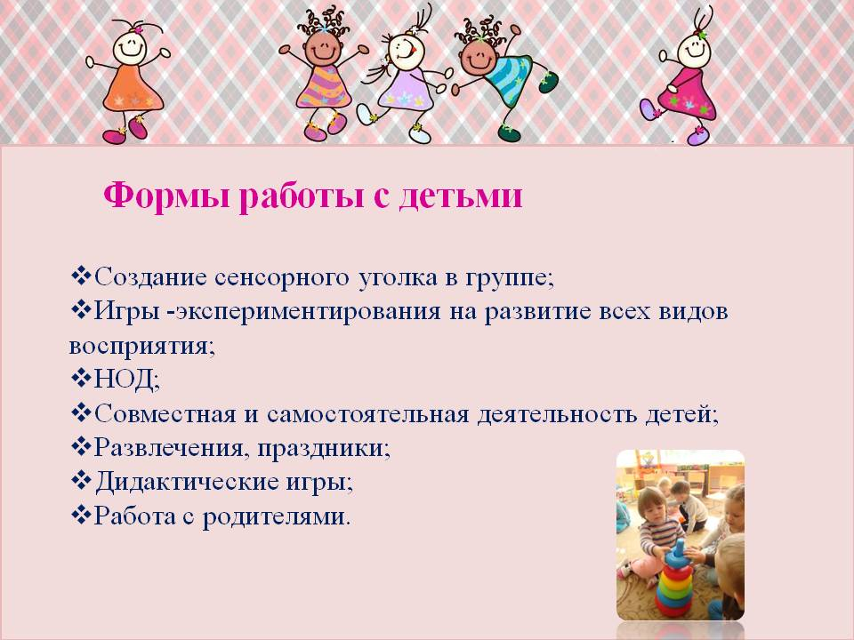
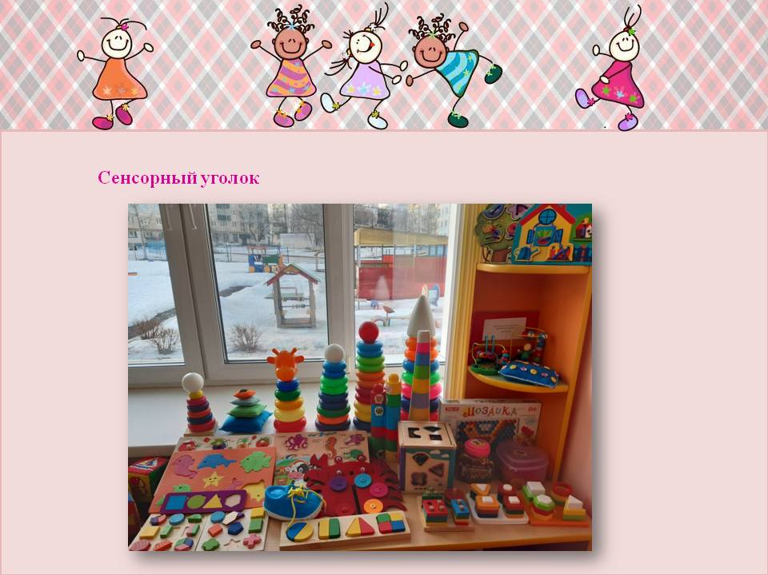

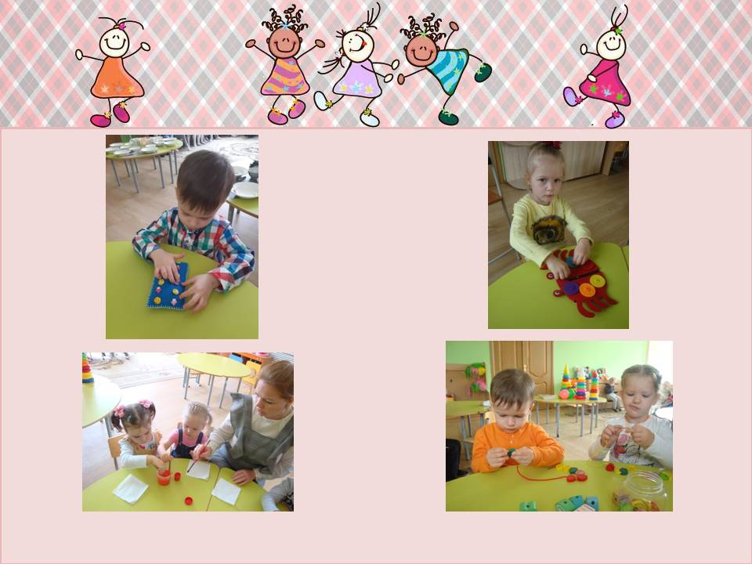
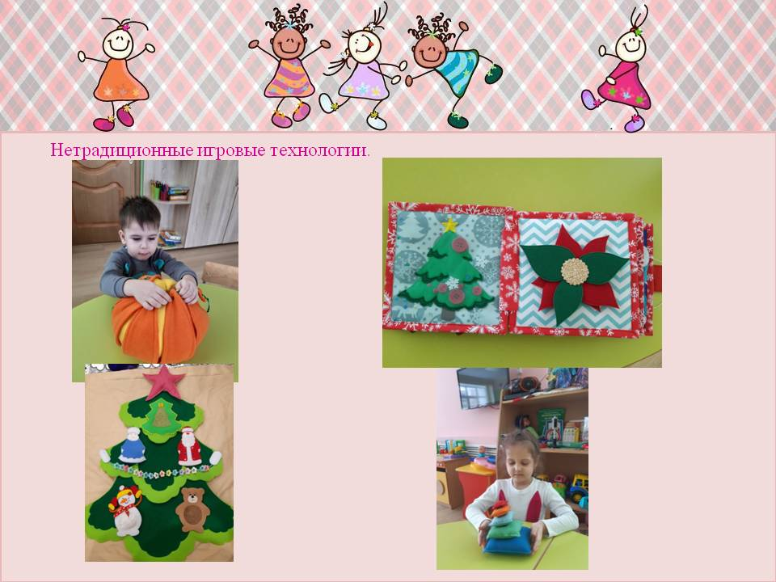

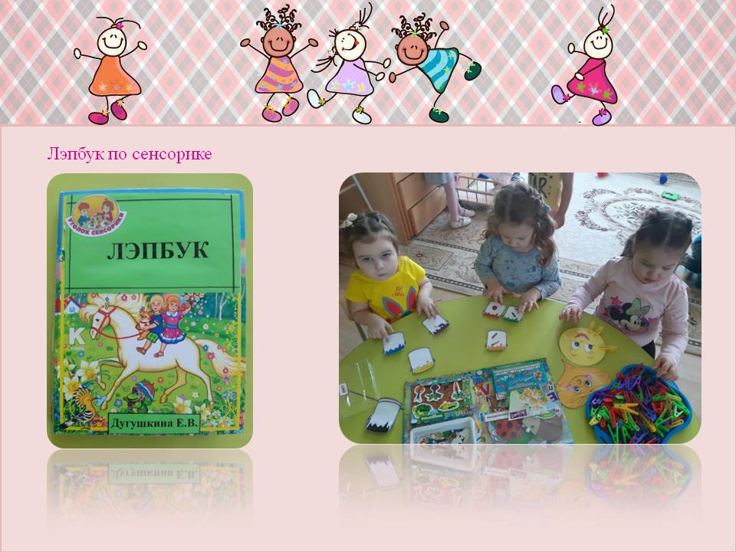
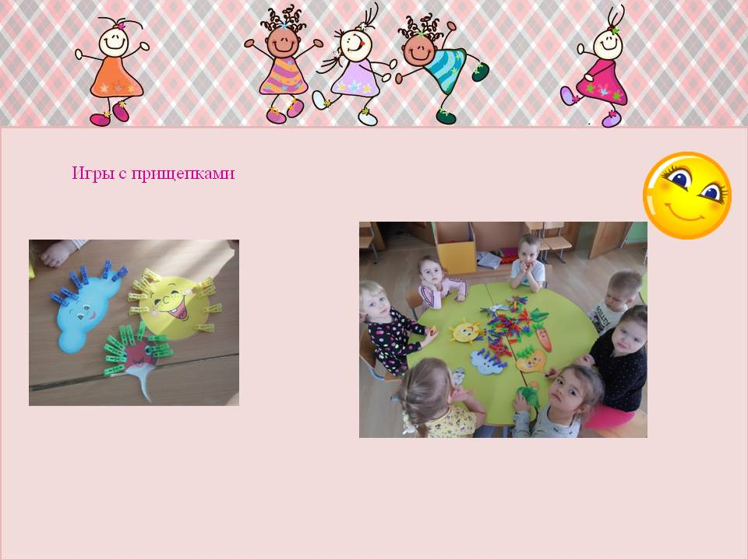

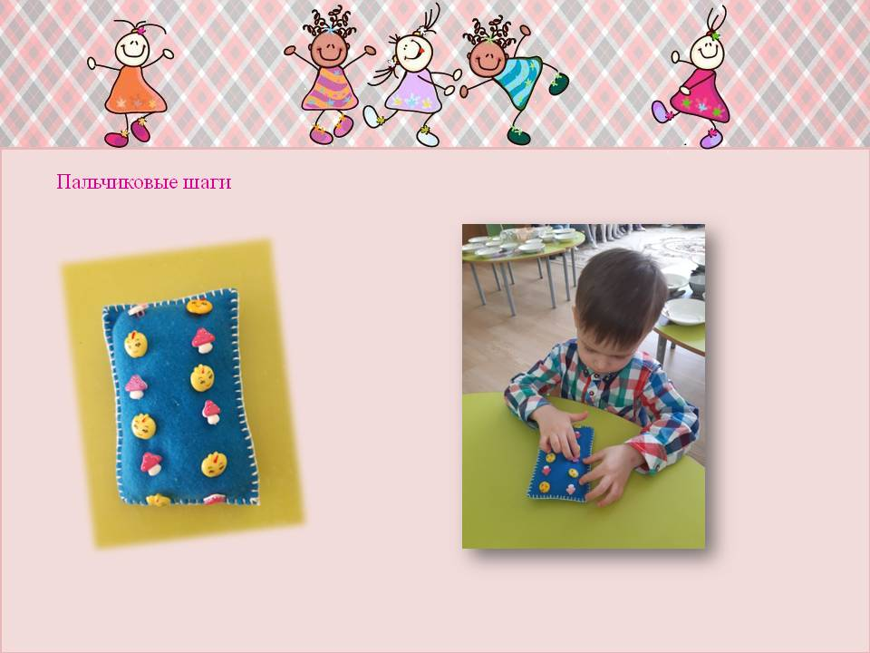
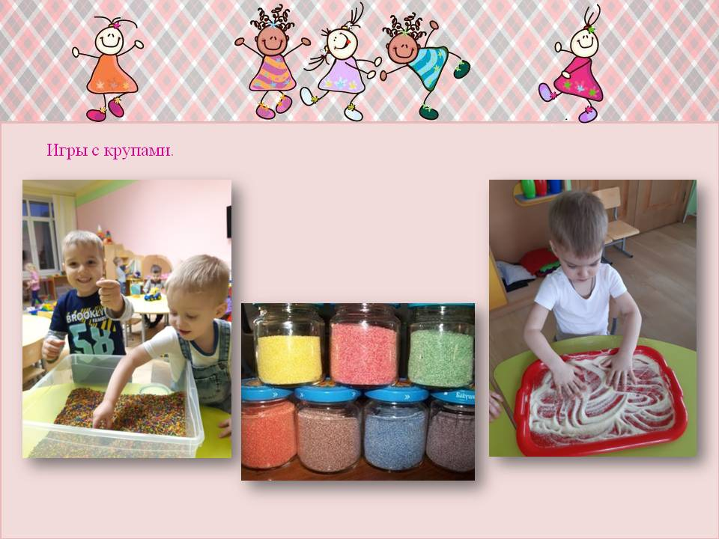

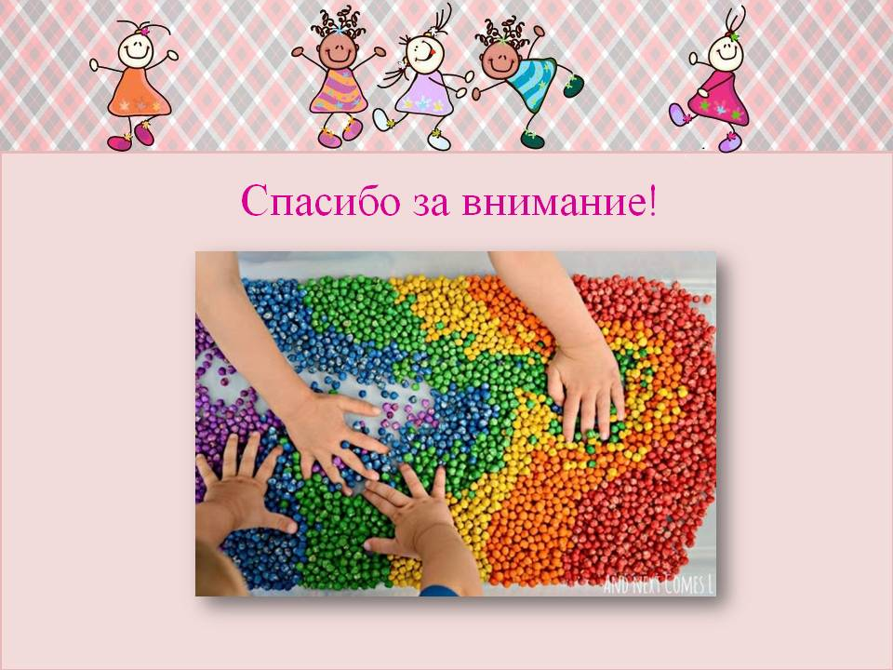

Приложение 6
